Список доработок:

1. Меню: Инвентаризация Самопроизвольно направляет к последней ячейке – НЕ смог повторить ошибку
2. Меню: Инвентаризация – при вводе второго пункта товара появляется ошибка 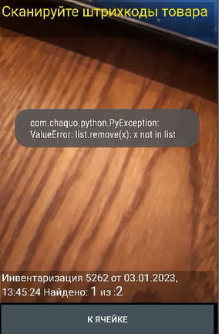
3. Меню (три точки) оставить – Инфу настройки, а остальное убрать. по Минимому
4. Меню (кнопка) – убрать по возможности  
   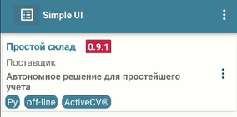
5. Нижнее меню «колокольчик»(уведомления), «домик»(домой) – удалить
6. Верхняя строчка Заменить «Simple UI» на Simple
7. Что делать с «ОТРИЦАТЕЛЬНЫМ» количеством товара . Оно появляется при «отгрузке» и при «Инвентаризации»
8. добавление фото товара – получается только со второго раза
9. при создании новой инвентаризации (режим запуск с ПК) происходит вылет app SimplUI – В режиме OFF cо смарта – не происходит
10. при записи количества товара (Экран: ДиалогВводКоличества) при инвентаризации (режим запуск с ПК) происходит запись только первого введенного товара (нижнего баркода на отсканеном изображении)
11. Убрать нестабильно работающие иконки распознавания текста

Последовательность действий:

1. Новый проект Py
2. Проверка requirements.txt всех модулей и пакетов Python – откуда colorama 0.4.6; pip 22.3.1; pycryptodome==3.15.0???!!! ; setuptools 65.5.1; wheel 0.38.4;
3. Добавил вручную : certifi==2022.6.15 ; charset-normalizer==2.1.1 ; idna==3.4 ; requests==2.28.2 ;
4. Создал новый репо на Git <https://github.com/SlavaMGTU/Simple_Warehouse-09.git>
5. Удаляю «НАЧАТЬ СКАНИРОВАНИЕ (OCR) var:btn_run_ocr»
   1. SimpEditor –
      1. Процесс ИнвCVOCR - ALL
      2. Экран: Инвентаризация Результаты – button НАЧАТЬ СКАНИРОВАНИЕ (OCR) var:btn_run_ocr
   2. Python
      1. Search “ИнвCVOCR”  
         def invres_input - "btn_run_ocr": only button
      2. def invcv_cell_on_new_object_ocr(hashMap, _files=None, _data=None): -ALL!!!
      3. def invres_input_ocr – Закоментировал
6. Прорабатываю ошибку 10
   1. Запуск ПК debug_handlers.py (Режим debug )
   2. В invcv_goods_on_new_object после объявления необходимости диалога – добавил запись в write_id_list и write_list id и баркод соответственно в invcv_goods_action из этих листов берут инфу (с конца листа) для заполнения данных
   3. В дебаг режиме на ПК работает
   4. Переношу в файл 23-03-06 Demo_SimpleStock09.ui
      1. сравнение двух конфигураций (новая и из телеги)
      2. вычленение из старой «ui» конфы старого Python файла
      3. сравнение поэтому старого с новым Python
      4. возврат доработаного нового Python файла в конфигурацию
      5. сравнение конфигураций старой с новой(для дебагера) – создание из старой конфы – новой для работы в OFF режиме
      6. Получилось – сделал новую конфу – отправил Андрею.

Не доделанное

1. Добавить в drawio – обработчик units_input
2. в app SimplUI добавить название ячейки в инвентаризации